JCFXBL Mysql 框架简明使用说明

1. 环境部署（Ubuntu 16.04）及源代码安装
2. 下载Node.js

wget <https://nodejs.org/dist/v6.10.2/node-v6.10.2-linux-x64.tar.xz>

解压

tar -xJf node-v6.10.2-linux-x64.tar.xz

移到通用的软件安装目录 /opt/

sudo mv node-v6.10.2-linux-x64 /opt/

安装 npm 和 node 命令到系统命令

sudo ln -s /opt/node-v6.10.2-linux-x64/bin/node /usr/local/bin/node

sudo ln -s /opt/node-v6.10.2-linux-x64/bin/npm /usr/local/bin/npm

1. 安装git

sudo apt-get update

sudo apt-get install git

1. 从git上克隆源代码

cd /

mkdir project

git clone https://github.com/zjb2017/jcfxbl_mysql

1. 安装npm支持包（本框架依赖xml2js、debug等组件）

npm install

1. 配置Mysql连接账号及连接池数量

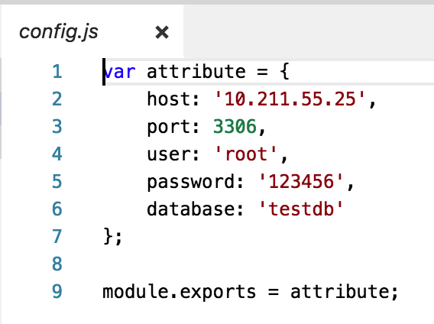

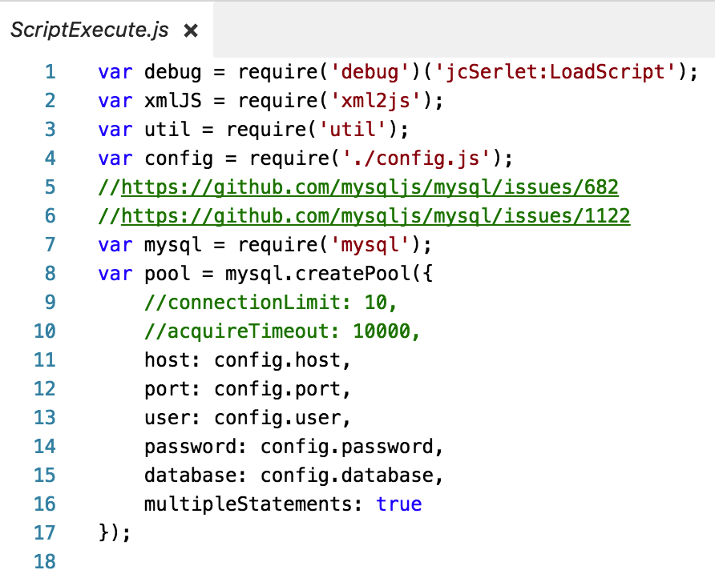

注意：连接池数量需结合Mysql实际情况调整，默认是10

1. 配置服务监听端口号

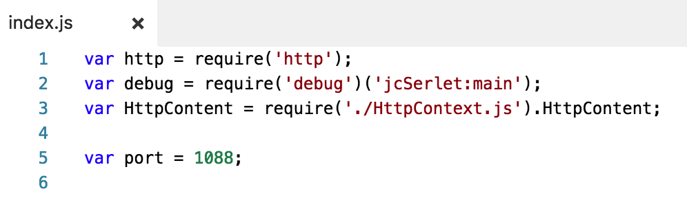

1. 启动程序

node index.js

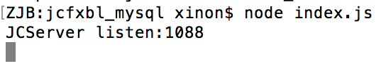

如果需要显示中间debug信息输出，可以在启动前设置环境参数

export DEBUG=*

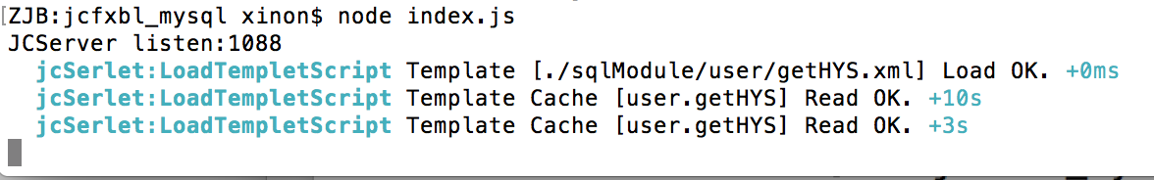

1. 如果需要杀死node进程，需要采用 kill -9 PID
2. 数据访问脚本编写位置及命名规范

JCFXBL的数据访问脚本规范参考了“mybatis”思想，脚本模版文件位于sqlModule目录下，再实际开发中建议用二级或三级子目录进行分类。调用时act=xxx.xxx.xxx.abc.xml方式访问。

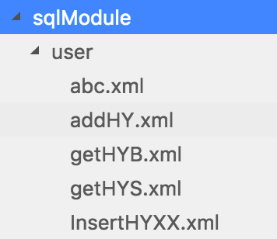

前端调用abc.xml时，则写成act=user.abc.cml

1. 脚本文件编写规范
2. 纯SQL语句调用，从安全角度出发考虑，不建议在Command字段写入多条SQL语句。

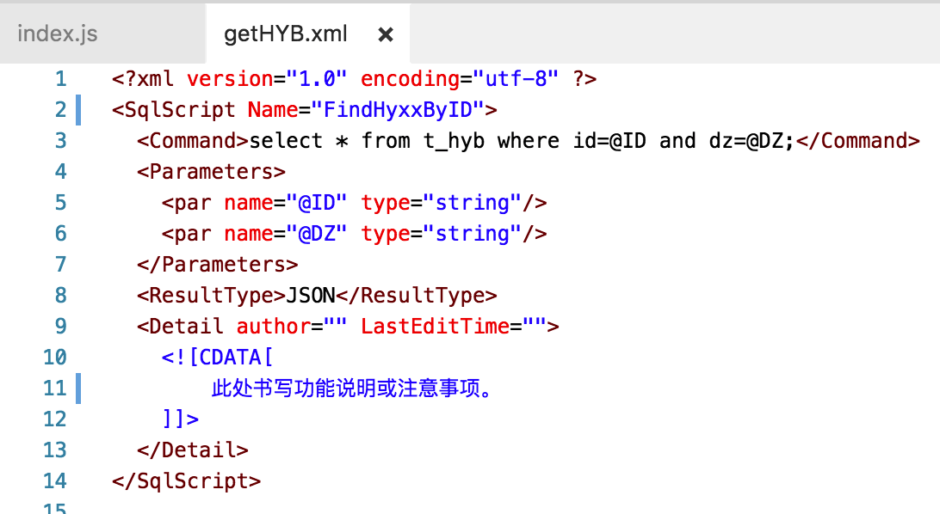

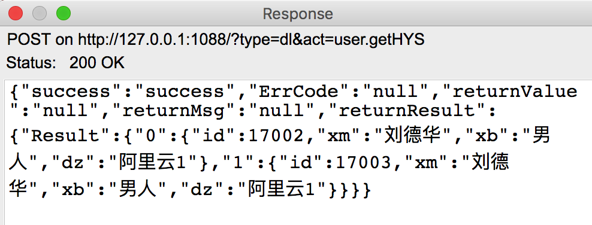

1. Mysql存储过程调用

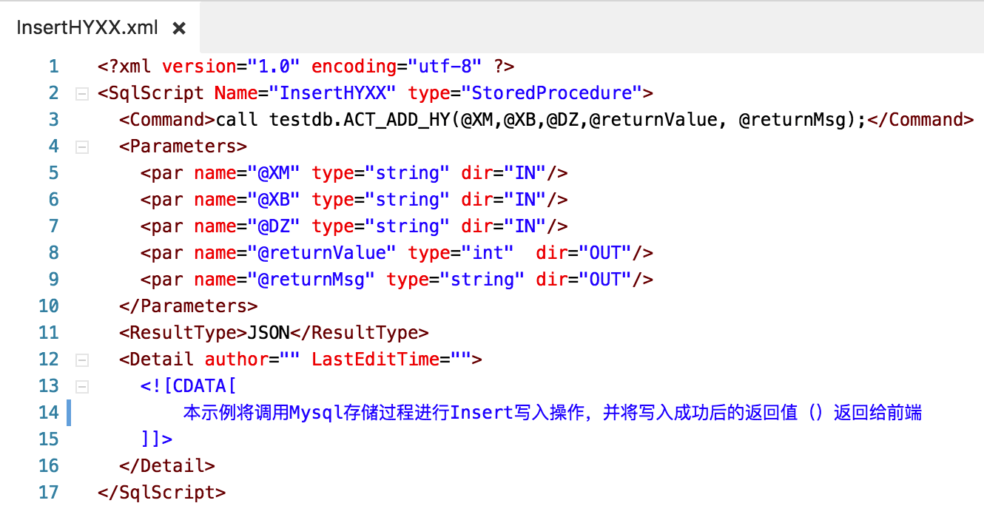

存储过程编写范例

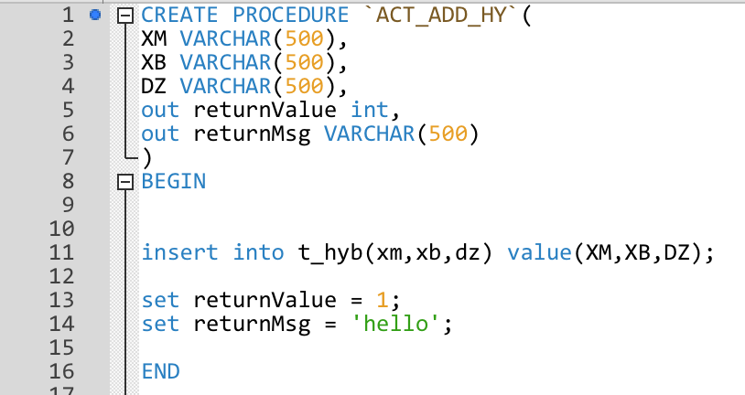

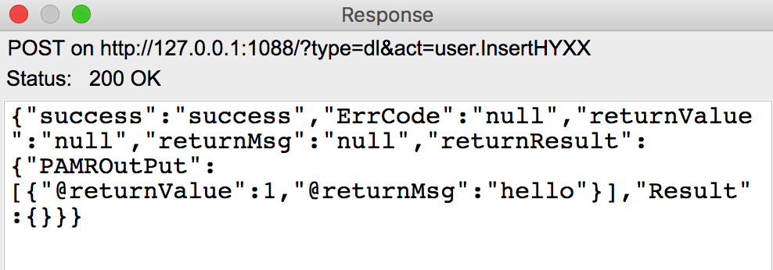

1. 注意事项

必须在每一个存储过程里都添加 returnValue、returnMsg两个返回（out）参数，否则JCFXBL框架无法判断Mysql存储过程是否执行成功。默认情况下returnValue可以设置为1，或者根据业务要求设置为其他数字（0，1，-1等）。

一个存储过程可以返回（out）多个值，建议不要超过16个，如果返回值太多，可以在存储过程里直接用select 语句返回。

例如：

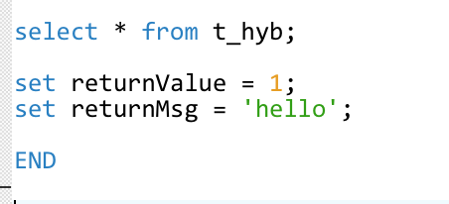

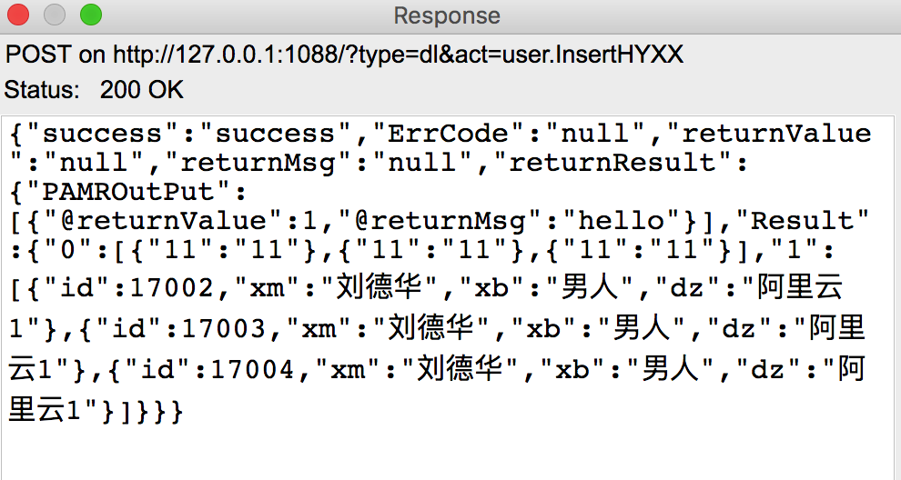

1. 本框架在未经优化情况下的并发测试情况，平均每秒1300次写入。

测试环境：1核2.4G／2048MB内存

测试数据：1百万条数据，1000并发连接写入

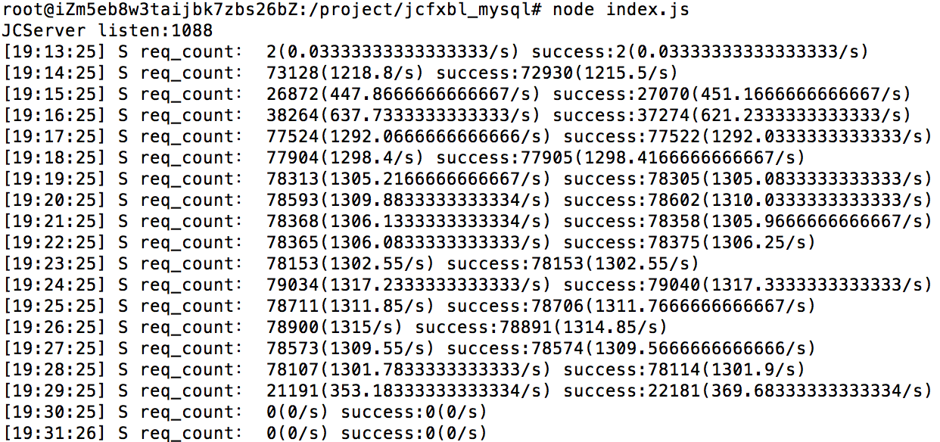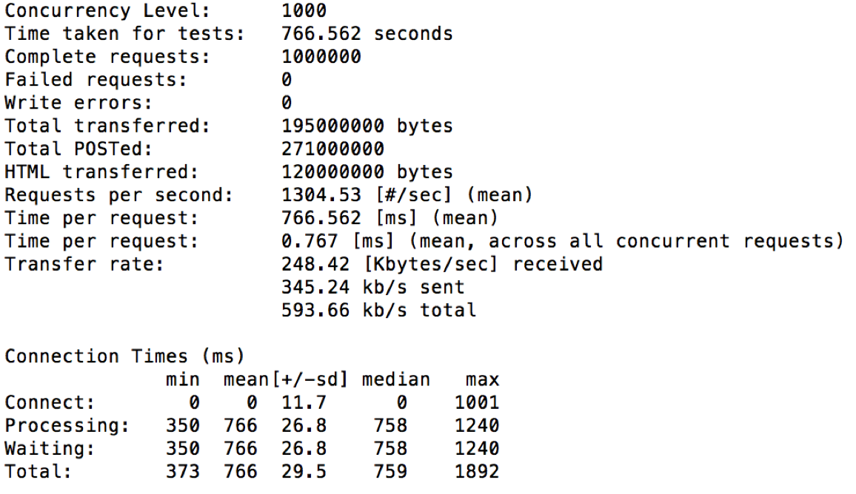

1. 其它
2. 如果在写sql 语句时出现“< >” 这些符号和XML本身标记冲突时，可以加<![CDATA[ ]]解决，例如下图。



张建波 2017/4/11

exnet@vip.qq.com